### TALLER MECÁNICO

JUAN GUSTAVO RODRÍGUEZ MENA

JOSE DAVID MUÑOZ FERNANDEZ

INGENIERÍA DE SISTEMAS

CESAR-VALLEDUPAR

2023

Contenido

TALLER MECÁNICO 1

Introducción

PLANTEAMIENTO Y ANÁLISIS DEL PROBLEMA 4

UML DE LAS CLASES 6

BIBLIOGRAFÍA 10

# Introducción

Este programa tiene como objetivo facilitar la gestión y funcionamiento eficiente del taller. Se detallarán los métodos que los programadores utilizarán para cumplir con los requisitos del taller. Es importante destacar que este proyecto es una simulación de una solicitud hipotética y las entregas están destinadas a cumplir con los requisitos académicos de la Universidad Popular del Cesar. Estas entregas se realizarán parcialmente, siguiendo la metodología de tres cortes utilizada por la institución.

.

# PLANTEAMIENTO Y ANÁLISIS DEL PROBLEMA

Un taller mecánico el cual repara varios coches tiene el inconveniente de que al día recibe una cantidad alta de coches y se le dificulta el manejo de cuentas ya que no tiene un sistema contable que le permita guardar dichas novedades para tener una visión de como ha circulado el dinero en un determinado intervalo de tiempo, por lo cual se ha contratado a un equipo de programadores que se encargue de realizar dicho proyecto según las necesidades del taller mecánico.

El taller ha proporcionado la siguiente información:

1. Se atiende 2 clases de coche entre las cuales se encuentran camiones y coches personales.

1.1 De un auto se registra su marca, matricula, dueño del vehículo, problema presentado, trabajador encargado y fecha de reparación, además del costo de su reparación. Dependiendo del tipo de coche se registran datos adicionales o diferentes, por ejemplo de un **c**amiónse registra su año de compra, esto con el fin de saber los años de uso que ha tenido el vehículo, además la empresa ala que pertenece, con el fin de verificar si tiene algún tipo de descuento.

1. Llenar llantas desinfladas: 5mil pesos
2. Reparar motor: 700mil pesos
3. Pintar auto: 800mil pesos
4. Cambio de aceite:140 mil pesos
5. Cambio de llantas:10 mil pesos

Si el coche a reparar es un camión se debe cobrar un adicional de 100 mil pesos y si es reparado por un trabajador especializado se le compre un excedente de 50 mil pesos.

El aplicativo debe estar en la capacidad de permitir al taller verificar las novedades dadas en un día de trabajo o en un tiempo valido que el taller requiera y además poder visualizar la cantidad de empleados que trabajan en dicho taller como los autos atendidos en la fecha dada.

Programación con capas

-Datos

Lógica

Presentación

## 

## UML DE LAS CLASES

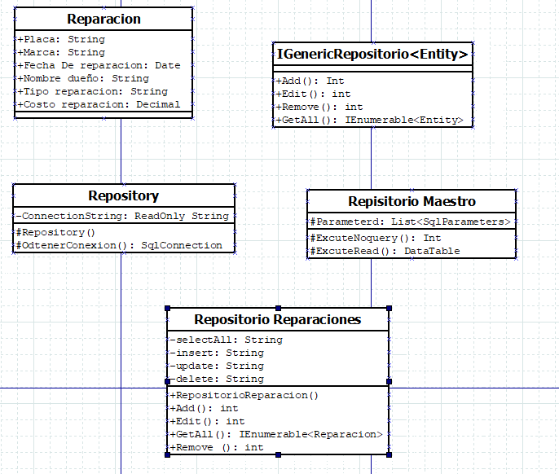

Link GITHUD

<https://github.com/david040304/Proyecto_De_Aula3.git>

Link del video

<https://drive.google.com/file/d/1cO8YCgYVvBLH9czAG_VmnQ9GO-7MHK_i/view?usp=sharing>

# BIBLIOGRAFÍA

<https://es.wikipedia.org/wiki/Clase_(inform%C3%A1tica)><https://es.wikipedia.org/wiki/Polimorfismo_(inform%C3%A1tica)><https://es.wikipedia.org/wiki/Objeto_(programaci%C3%B3n)><https://es.wikipedia.org/wiki/Herencia_(inform%C3%A1tica)>

[Repositorio del código](https://github.com/Yoandergl/ProyectoProgramacion.git)